1. 用坐标变换的概念阐述机器视觉中世界坐标和相机坐标之间的如何转换。

从世界坐标系变换到相机坐标系属于刚体变换。即物体不会发生性变，只需要旋转和平移，绕着不同的坐标轴旋转不同的角度，得到相应的旋转矩阵，

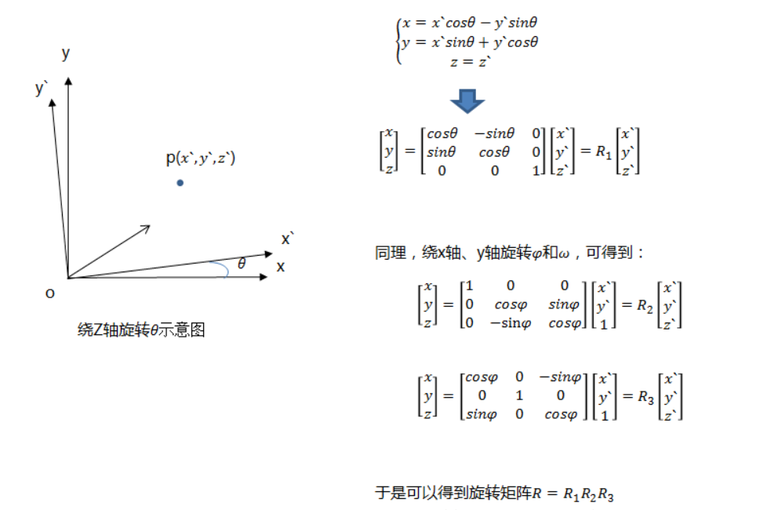

空间中一点P从世界坐标系到相机坐标系下存在如下关系：

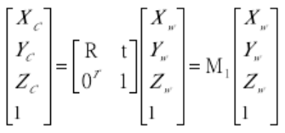

1. 什么是刚体变换、仿射变换、透视变换？他们是线性变换吗，如果不是，是否在某种特殊情况下是线性变换。

刚体变换：设g（x）是三维向量空间到三维空间的一个映射函数。如果该函数满足下列性质，则被称为刚体变换，刚体变换是一种典型的线性变换。

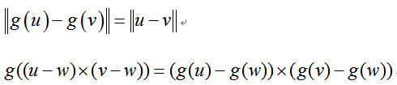

仿射变换：仿射变换,有成仿射映射,是指在集合中,一个向量空间进行一次线性变换并接上一个平移,变换为另一个向量空间. 仿射变换可以理解为透视变换的特殊形式。仿射变换是线性变换的超集。

透视变换是一种特定的单应性变换(这种单应性变换也称为平面单应性变换),是基那个同一个三维物体分别投影到两个不同的投影平面下的两幅图联系起来. 透视变换的本质是将图像投影到一个新的视平面，透视变换是线性变换。

1. 支持向量机中的核函数有哪些？试用内积的概念阐述其作用。

核函数K(x,y)可以看成是内积(x,y)的推广。具体是x--->phi(x), y--->phi(y), 其中phi()是一个函数。将原来的x经过了某种复杂的可能弯曲的变换，通常是映到了更高维的空间中，从而实现了线性可分，也就是用一个超平面分开两类点的集合。

1.线性核（Linear Kernel）



线性核，主要用于线性可分的情况，我们可以看到特征空间到输入空间的维度是一样的，

在原始空间中寻找最优线性分类器，具有参数少速度快的优势。对于线性可分数据，其分类效果很理想，因此我们通常首先尝试用线性核函数来做分类，看看效果如何，如果不行再换别的

2.多项式核（Polynomial Kernel）



多项式核函数可以实现将低维的输入空间映射到高纬的特征空间，多项式核适合于正交归一化（向量正交且模为1）数据。属于全局核函数，允许相距很远的数据点对核函数的值有影响。参数d越大，映射的维度越高，计算量就会越大。但是多项式核函数的参数多，当多项式的阶数d比较高的时候，由于学习复杂性也会过高，易出现“过拟合"现象，核矩阵的元素值将趋于无穷大或者无穷小，计算复杂度会大到无法计算。

3.径向基核函数（Radial Basis Function）/ 高斯核（Gaussian Kernel）



也叫高斯核（Gaussian Kernel），因为可以看成如下核函数的领一个种形式：



径向基函数是指取值仅仅依赖于特定点距离的实值函数，也就是



任意一个满足特性的函数 Φ都叫做径向量函数，标准的一般使用欧氏距离，尽管其他距离函数也是可以的。所以另外两个比较常用的核函数，幂指数核，拉普拉斯核也属于径向基核函数。此外不太常用的径向基核还有ANOVA核，二次有理核，多元二次核，逆多元二次核。

高斯径向基函数是一种局部性强的核函数，其可以将一个样本映射到一个更高维的空间内，该核函数是应用最广的一个，无论大样本还是小样本都有比较好的性能，而且其相对于多项式核函数参数要少，因此大多数情况下在不知道用什么核函数的时候，优先使用高斯核函数。

径向基核函数属于局部核函数，当数据点距离中心点变远时，取值会变小。高斯径向基核对数据中存在的噪声有着较好的抗干扰能力，由于其很强的局部性，其参数决定了函数作用范围，随着参数σ的增大而减弱。

幂指数核（Exponential Kernel）



拉普拉斯核（Laplacian Kernel）



ANOVA核（ANOVA Kernel）



二次有理核（Rational Quadratic Kernel）



多元二次核（Multiquadric Kernel）



逆多元二次核（Inverse Multiquadric Kernel）



4.Sigmoid核（Sigmoid Kernel）

Sigmoid核函数来源于神经网络，被广泛用于深度学习和机器学习中



采用Sigmoid函数作为核函数时，支持向量机实现的就是一种多层感知器神经网络。

5.字符串核函数

核函数不仅可以定义在欧氏空间上，还可以定义在离散数据的集合上。字符串核函数是定义在字符串集合上的核函数，可以直观地理解为度量一对字符串的相似度，在文本分类、信息检索等方面都有应用。

6.傅立叶核

K ( x , x i ) = 1 − q 2 2 ( 1 − 2 q cos ( x − x i ) + q 2 )

7.样条核

K ( x , x i ) = B 2 n + 1 ( x − x i )